Verdiepingsopdracht Oostzeehandel.

Opdracht 1
Bekijk bron 1.
- Waar haalden de schepen van de Republiek per keer de meeste goederen op? Waarom juist daar?

___________________________________________________________________________

- Hoe blijkt uit deze bron dat de Oostzeehandel ook wel moederhandel werd genoemd?

___________________________________________________________________________

Bron 1.
Bestemming | Schepen | Vervoerde goederen per schip in tonnen
De Oostzee | 800 | 220
Noord-Duitsland | 150 | 40
Engeland en Schotland | 150 | 80
Frankrijk | 450 | 120
Spanje, Portugal en de Middellandse Zee | 200 | 300
Indië | 150 | 600

Opdracht 2
Bekijk bron 2 en 3. Je ziet hier een kaart en foto van kasteel Kronborg bij Helsingor. Hier moest tol (geld) betaald worden voordat schepen verder door de Sont mochten varen.
- Leg uit wat dit kasteel op deze plek te maken heeft met de Sonttol.

___________________________________________________________________________

- Op welke manier werden schepen gedwongen de tol te betalen? (bron 3)

___________________________________________________________________________

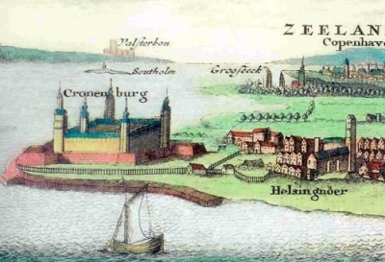
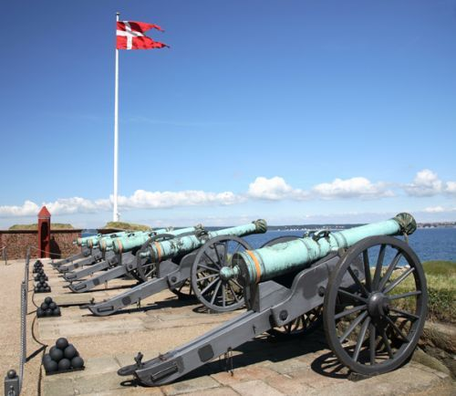
Bron 2 . Bron 3.
Opdracht 3.
- Lees bron 4. Bij de Sont werd tol geheven. Hoe groter het dek van het schip, hoe meer tol er betaald moest worden. Wat was de truc van het fluitschip?

___________________________________________________________________________

- Welke andere voordelen had een fluitschip nog meer?

___________________________________________________________________________

- De tekst spreekt over: “dies sy soo ghesocht worden, dat 8 iaeren tijts als 80 sulcke scpen hier tot Hoorn uytgereet zijn tot groot profijt van de burgers".
Wat wordt er bedoeld met het grote profijt voor de burgers van Hoorn?

___________________________________________________________________________

___________________________________________________________________________

- Waarom moest een fluitschip worden aangepast om naar Indë te kunnen varen?

___________________________________________________________________________

Bron 4.

Het fluitschip: het vrachtschip van de Gouden Eeuw
Meer dan enig ander type schip heeft het Hollandse fluitschip bijgedragen tot de opkomst van de Republiek als grootste zeevarende mogendheid van die tijd. Met dit scheepstype werden de Nederlanders de vrachtvaarders van Europa, een positie die zij tot het eind van de 18de eeuw behielden.
Het werkterrein van de fluit was de West-Europese kustvaart en vooral de vaart naar de Oostzee. Toen was de Oostzee voor de Nederlanders het belangrijkste handelsgebied, meer dan Azië en de West-Indische gebieden.
De eerste vermelding van een fluitschip staat in een publicatie uit 1604, waarin over het jaar 1595 wordt vermeld: "Dit selve iaer werden hier de scepen, die men Hoorensche gaings of fluijten noemt, eerst gemaeckt, zijnde de selve viermal so lang als wijt, sommige noch langer, en seer bequaem tot de zeevaert, soo om de zeijlagie aende wint, als omt'ondiep gaen; dies sy soo ghesocht worden, dat 8 iaeren tijts als 80 sulcke scpen hier tot Hoorn uytgereet zijn tot groot profijt van de burgers".
In 1595 liep het eerste zogeheten fluitschip in Hoorn van stapel. Tussen 1595 en 1603 werden tachtig fluitschepen gebouwd. Het grote voordeel van het fluitschip was het smalle dek, daardoor hoefde er bij de passage door de Sont weinig belasting te worden betaald, aangezien dit afhankelijk was van het oppervlakte van het dek. Daarnaast was het schip snel en had het maar een kleine bemanning nodig. Het werd dan ook de ideale koopvaarder voor Europese bestemmingen. De VOC gebruikte dit type driemaster ook, maar voor de vaart in tropische wateren werd het veel zwaarder uitgevoerd, onder andere met een dubbele huid. Bron: www.fluitschiphoorn.nl
Opdracht 4.
- Bekijk bron 5. Verklaar met behulp van deze bron waarom het Oostzeegebied ook wel ‘de graanschuur van Europa’ werd genoemd.

___________________________________________________________________________

- De Republiek kon zich specialiseren in zuivelhandel en veeteelt. Leg uit waarom dit kon.

___________________________________________________________________________

Lees het volgende tekstje:

In de 17de eeuw staat de haringvisserij bekend als dé goudmijn voor de Hollandse economie. Niet verwonderlijk dat het daarom ook vaak de Grote Visserij wordt genoemd. Haring is niet alleen lekker, het brengt vooral ook veel geld in het laatje! De oorzaak: aan boord wordt de vis meteen na de vangst verwerkt en geconserveerd in zout. De schepen kunnen daardoor wekenlang op zee blijven en op plekken vissen waar anderen niet komen. Bron: www.maritiemmuseum.nl

- Leg uit hoe je in bron 5 de uitwerking van het bovenstaande tekstje ziet.

___________________________________________________________________________

___________________________________________________________________________

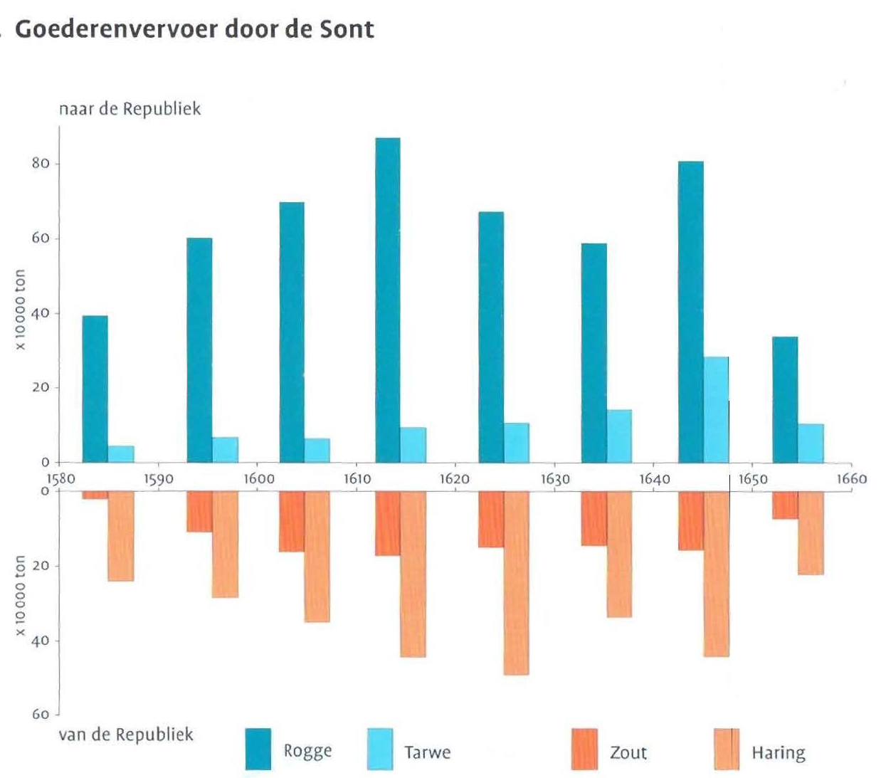
Bron 5.

Opdracht 5.
- Verklaar de volgende uitspraak met behulp van bron 6.“Graan uit het Oostzeegebied voedt de Opstand”

___________________________________________________________________________

- Hoe zie je het einde van de Tachtigjarige Oorlog terug in bron 6?

___________________________________________________________________________

- Bedenk uit welke landen de overige schepen kwamen.

___________________________________________________________________________

Bron 6.

